Муниципальное бюджетное дошкольное образовательное учреждение детский сад №11

Краткосрочный
познавательно-игровой проект
в первой младшей группе №10

«Осенняя страна».
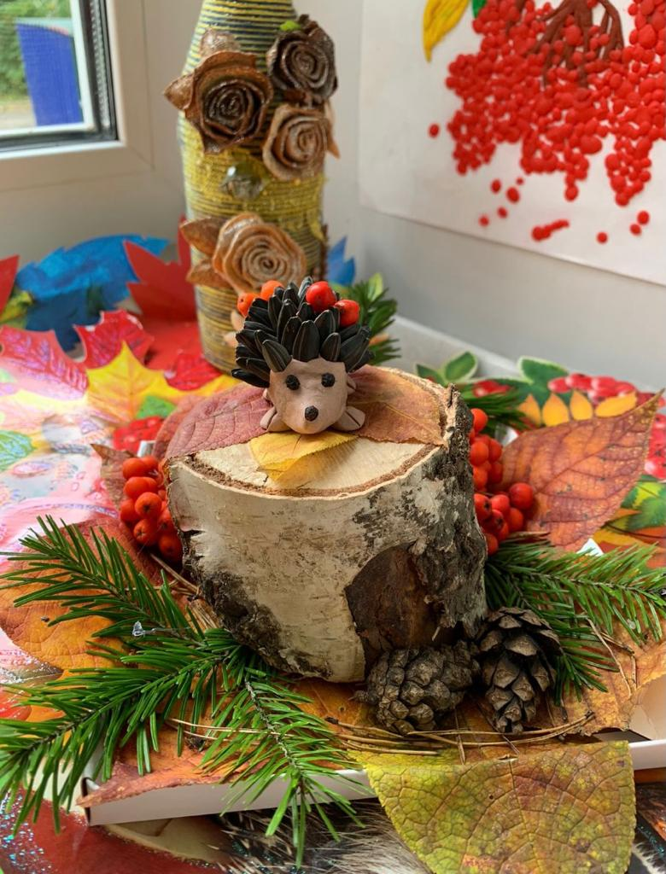

Воспитатели: Александрова Елена Олеговна
Мануйлова Ольга Федоровна

2021г.

Продолжительность проекта: 2 недели (15.09.2021-30.09.2021г.)
Тип проекта: групповой, краткосрочный
Вид проекта: игровой, творческий
Участники проекта: - дети первой младшей группы;
- воспитатели - Александрова Е.О., Мануйлова О.Ф.;
- родители воспитанников.
Проблема, значимая для детей, на решение которой направлен проект:
Все мы – дети Природы. Учить замечать природную красоту, любоваться ею, удивляться ей, беречь её и полюбить - необходимо нам с самого раннего детства, когда сердце ребенка наиболее открыто для добра. «Любовь к природе, впрочем, как и всякая человеческая любовь, несомненно, закладывается в нас с детства» (И.С. Соколов-Микитов). Сильные детские впечатления от встречи с удивительным миром природы навсегда оставят свой след, пробудят желание узнать еще и еще, научат понимать и любить её.
Актуальность:
Детки-малыши очень любознательны по своей природе, они хотят всё знать! Но у них еще совсем небольшой жизненный опыт и мало знаний. Они не знакомы с теми или иными явлениями природы, не могут ответить на волнующие их вопросы: «Почему листья падают?», «Что такое осень?», «Зачем ёжик и белочка запасают грибы и ягоды?», «Куда прячутся звери?» и тд.
Актуальность темы проекта объясняется тем, что детям необходимо показать, какой чудесный мир их окружает, объяснить, почему нужно любить и беречь природу.
Наш проект «Осенняя страна» поможет ответить детям на многие интересующие их вопросы, поможет узнать много нового о времени года осень и запомнить ее как прекрасную жёлто-красную пору!

Цель: Обогащение у детей представлений об осени как о времени года.

Задачи проекта:
- содействовать расширению знаний детей о признаках и явлениях осеннего периода;
- способствовать развитию познавательной активности, творческого воображения и фантазии;
- вызвать эмоциональную отзывчивость на красоту осенней природы;
- вызвать желание и заинтересованность у родителей участвовать с детьми в жизни группы, в создании предметно-развивающей среды; вовлечь родителей в творческий процесс создания вместе с детьми осенних поделок.

Формы работы с детьми:
-рассматривание сюжетных картинок;
-беседы;
-чтение стихотворений;
-танцевальные ритмические движения;
-дидактические игры;
-рисование;
-лепка;
-подвижные игры;
-пальчиковые игры;
-игра-ситуация;
-музыкальная игра.

Ожидаемые результаты для детей:
- Закрепление у детей знания цветов (красный, желтый, зеленый);
-Дети выразят свои впечатления об осени в различных видах деятельности (лепке, рисовании);
-У детей будут сформированы начальные представления об осени как о времени года.
-Дети научатся эмоционально реагировать на мир природы.
Ожидаемые результаты для воспитателей:
-Повышение знаний по теме «Осень» у детей;
-Наполнение и обогащение предметно-развивающей среды по теме «Осень» в группе;
-Укрепление связи с родителями.
Ожидаемые результаты для родителей:
-Повышение знаний для обеспечения успешного развития детей;
-Проявление интереса к проекту как к совместной деятельности;
-Возникновение желания участвовать в проекте вместе с педагогами, помогать создавать предметно-развивающую среду, информационный материал для проекта, учиться самим и учить своих детей совместному творчеству.
-Укрепление связей между детским садом и семьёй.

Образовательные области:
Социально-коммуникативное развитие
Познавательное развитие
Речевое развитие
Художественно-эстетическое развитие
Физическое развитие.

Этапы реализации проекта.
I этап. Подготовка к проекту:

- Определение цели и задач;
- Беседы, с детьми, родителями, с целью привлечения к участию в проекте.
- Наблюдение за детьми.
- Подбор художественной литературы, иллюстраций; создание предметно-развивающей среды согласно теме проекта.
- Подбор методической литературы по теме.
- Подбор материала для игр с детьми и оборудования для занятий.
- Подготовка родителями красиво оформленных статей об осени (информация в приёмную группы).
Сотрудничество с родителями:
-Просим посодействовать в организации развивающей среды по теме на время проведения проекта, принести из дома книги по теме, игрушки, настольные игры (если такие имеются дома).
-Просим подготовить и красиво оформить информацию по теме проекта в приёмную группы.
-Просим принести поделки из природного материала для выставки работ в группе.
– Консультация для родителей «Как одевать ребенка осенью».
-Посоветовать закрепить дома с детьми полученные знания по теме в детском саду, обращать внимание детей на совместных прогулках на цвет и форму осенних листьев, на деревья, на погоду.

II этап. Реализация проекта:

- Проведение бесед «Что такое осень?», «Солнышко и тучки» (о погоде осенью), «Как мы одеваемся осенью», «Что принес нам ёжик?» (про дары осени).
- Практические упражнения и дидактические игры:
«Пройди по мостику и собери листья в корзину» (физическое развитие, координация движений, массаж стоп, развитие внимания),
«Лети, листочек» (развитие дыхания, мелкой моторики кистей рук),
«Подбери овощи по образцу» (познавательное развитие),
«Закончи образ» (игра с прищепками на развитие мелкой моторики рук и мышления),
«Все листочки разные» (игра с разрезными картинками листочками, нужно собрать один листок из двух частей, развитие мышления, закрепление знания цветов),
«Волшебный мешочек» (игра с природным материалом на сенсорные ощущения).
- Рассматривание сюжетных картинок «Деревья осенью», «Осенние листья», «Дары осени», иллюстраций в книгах «Рябина».
- Пальчиковые игры «Дождь», «Капуста».
- НОД «Листья осенние», «Дары осени».
- Игровое упражнение «Листопад» (на развитие мелкой и крупной моторики).
- Чтение стихотворений В.Берестова «Октябрь»,
И.Могилевской «Под кустом свернулся ёжик…»,
В.Степанова «Дождик, дождик, кап да кап!..»,
А.Плещеева «Осень».
- Игра-ситуация «Оденем куклу Машу по погоде».
- Музыкальная игра под песню «Дождик на дорожке», муз.и сл.Е.Макшанцевой;
- Рисование «Осеннее дерево», «Листья осенние», «Грибочек для ёжика».
- Лепка «Рябинка» (коллективная работа – пластилинография).
- Подвижные игры «Солнышко и дождик», «Едем на поезде в лес», «Огуречик, огуречик…», «Закачалось деревцо».

Познавательное развитие

- Проведение бесед «Что такое осень?», «Солнышко и тучки» (о погоде осенью), «Как мы одеваемся осенью», «Что принес нам ёжик?» (про дары осени).
- Практические упражнения и дидактические игры:
«Пройди по мостику и собери листья в корзину» (физическое развитие, координация движений, массаж стоп, развитие внимания),
«Лети, листочек» (развитие дыхания, мелкой моторики кистей рук),
«Подбери овощи по образцу» (познавательное развитие),
«Закончи образ» (игра с прищепками на развитие мелкой моторики рук и мышления),
«Все листочки разные» (игра с разрезными картинками листочками, нужно собрать один листок из двух частей, развитие мышления, закрепление знания цветов),
«Волшебный мешочек» (игра с природным материалом на сенсорные ощущения).
- Рассматривание сюжетных картинок «Деревья осенью», «Осенние листья», «Дары осени», иллюстраций в книгах «Рябина».
- НОД «Листья осенние», «Дары осени».
- Чтение стихотворений В.Берестова «Октябрь»,
И.Могилевской «Под кустом свернулся ёжик…»,
В.Степанова «Дождик, дождик, кап да кап!..»,
А.Плещеева «Осень».

Формируем у детей представления об осени как о времени года, систематизируем знания детей о природных явлениях. Развиваем любознательность, воображение, внимание, память, наблюдательность. Воспитываем у детей интерес к изучению окружающего мира.

Социально-коммуникативное развитие

- Проведение бесед «Что такое осень?», «Солнышко и тучки» (о погоде осенью), «Как мы одеваемся осенью», «Что принес нам ёжик?» (про дары осени).
- Игра-ситуация «Оденем куклу Машу по погоде».

По итогам проведенных бесед и игр у детей обогатился опыт общения со сверстниками, а также формируются навыки саморегуляции. Дети приучаются не шуметь, не бегать, слушать воспитателя во время проведения беседы. Во время игр дети учились проявлять интерес к действиям сверстников, помогать друг другу, не мешать другим ребятам. У детей активно формируются начальные навыки ролевого поведения.

Речевое развитие

1) Пальчиковые игры «Дождь», «Капуста».
2)Проведение бесед «Что такое осень?», «Солнышко и тучки» (о погоде осенью), «Как мы одеваемся осенью», «Что принес нам ёжик?» (про дары осени).
3)Рассматривание сюжетных картинок «Деревья осенью», «Осенние листья», «Дары осени», иллюстраций в книгах «Рябина».
4)Чтение стихотворений В.Берестова «Октябрь»,
И.Могилевской «Под кустом свернулся ёжик…»,
В.Степанова «Дождик, дождик, кап да кап!..»,
А.Плещеева «Осень».
5)Игровое упражнение «Листопад» (на развитие мелкой и крупной моторики).

«Дождь» (раскрываем одну ладонь, имитируя дождевые капли, подушечками пальцев другой руки постукиваем по ней, делаем то же самое с другой ладонью)
«Капельки-дождинки
Упали на травинки.
Кап-кап капельки,
Кап-кап маленьки.
На ладошки дети
Ловят капли эти.
Кап-кап капельки,
Кап-кап маленьки».

«Капуста» (говорим ритмично, руками показываем как мы рубим капусту, трём морковку, пальчиками солим щепоткой, руками «мнём» капусту, кладём по очереди щепотками в рот)
«Мы капусту рубим-рубим,
Мы морковку трём-трём,
Мы капусту солим-солим,
Мы капусту мнём-мнём.
А потом, а потом мы её жуём-жуём.
Ам!»

Побуждаем детей к проговариванию и повторению вслед за воспитателем отдельных слов и фраз. Активизируем речь детей. Развиваем эмоциональность и образность восприятия художественных произведений. Развиваем координацию речи с движением, мелкую моторику пальцев рук.
По итогам проведенных бесед и практических упражнений у детей обогатился и активизировался словарный запас: осень, листопад, жёлтый, красный, оранжевый, шапка, шарф, кофта, зонтик, сапоги, рябина, грибочки. Дети узнали о дарах осени, что собирает в лесу ёж, и для чего людям нужен зонтик.

Физическое развитие

- Игровое упражнение «Листопад» (на развитие мелкой и крупной моторики).
- Подвижные игры «Солнышко и дождик», «Едем на поезде в лес», «Огуречик, огуречик…», «Закачалось деревцо».

Развиваем основные двигательные качества, укрепляем физическое здоровье детей, развиваем внимание, навыки ориентировки в пространстве, координацию и ритмичность движений, ловкость, быстроту. Воспитываем интерес к подвижной игре, вызываем радость от совместных игровых действий.

Художественно-эстетическое развитие

- Музыкальная игра под песню «Дождик на дорожке», муз.и сл.Е.Макшанцевой;
- Рисование «Осеннее дерево», «Листья осенние», «Грибочек для ёжика».
- Лепка «Рябинка» (коллективная работа – пластилинография).
- Музыкально-ритмические движения с осенними листьями под музыку С. Майкапара «Осенью»;

Приобщаем детей к изобразительному искусству. Знакомим детей с красками, формируем у детей интерес к рисованию, к эстетической стороне окружающей действительности, развиваем мелкую моторику пальчиков рук.
Побуждаем детей задумываться над тем, что они нарисовали, на что это похоже. Учим детей различать цвета красок.
Продолжаем учить детей отщипывать, затем раскатывать кусочек пластилина круговыми движениями ладоней для изображения предметов круглой формы (ягодки рябины).
Развиваем эмоциональность и образность восприятия музыки через движения, формируем умения менять движения с изменением характера музыки или содержания песни.

III этап. Заключительный.

- Музыкально-ритмические движения с осенними листьями под музыку С. Майкапара «Осенью»;
- Выставка осенних поделок из природного материала;
- Трансляция результатов проектирования родителям.

Результаты реализации проекта:
Заключительным этапом проекта стало короткое развлекательное мероприятие с танцевально-ритмическими движениями с осенними листьями под музыку С. Майкапара «Осенью», что придало всей предшествующей работе по проекту позитивное настроение и подарило радость детям.
Также в группе была организована выставка осенних поделок из природного материала, сделанных совместно родителями с детьми.
Достигнутый результат: по завершению проекта расширены знания детей об осени как о времени года, уровень знаний детей по теме заметно повысился. Дети с большим интересом включались в различные виды деятельности, рисовали осенние листочки, лепили ягодки рябины, помогали кукле Маше одеться по-осеннему, собирали осенние листья в корзину, составляли из них красивый букет, разучивали песенку про осенний дождик.
Благодаря проведенным занятиям, беседам, игровой деятельности у детей улучшились знания по данной теме, были решены задачи по обогащению словаря, развитию речи.
Были созданы необходимые условия для организации деятельности по теме проекта (подобраны настольные дидактические игры, наглядный материал).
Вовлекли родителей в педагогический процесс ДОУ, укрепили заинтересованность в сотрудничестве с детским садом. Родители проявили активный интерес и приняли участие в проекте, помогли в создании предметно-развивающей среды в группе, участвовали в совместной творческой деятельности, помогли подготовить информационный материал по теме для приёмной нашей группы.
В целом проект оказался весьма познавательным, интересным, дети и родители увидели результаты своей деятельности.

Используемая литература, интернет-ресурсы:
- Рыжова Н.В. «Развитие речи в детском саду». – Ярославль «Академия развития», 2007.
- Коробова М.В. «Малыши в мире природы». – М. «Просвещение», 2005г.
- Хохмякова Е.Е. «Комплексные развивающие занятия с детьми раннего возраста». – Санкт-Петербург «ДЕТСТВО-ПРЕСС», 2009.
- Григорьева Г.Г., Кочетова Н.П., Васильева Д.В. «Кроха»: Пособие по воспитанию, обучению и развитию детей до трёх лет. – М. «Просвещение», 2000г.
- Борисенко М.Г., Лукина Н.А. «Я познаю мир». - Санкт-Петербург, «Паритет», 2004г.

